Муниципальное дошкольное образовательное учреждение
«Детский сад № 91» г. Ярославля

Мастер-класс
«Пасхальная открытка»
группа № 4 «Семицветик»
Возраст: 3-4 года

Воспитатели группы: Комарова М.В.
Кострова В.А.

Апрель,2020

Мастер-класс «Пасхальная открытка»
Мастер-класс рассчитан для родителей и воспитателей в совместной работе с детьми от 3х лет.
Назначение: изготовление пасхальной открытки.
Цель: духовно-нравственное и гражданско- патриотическое просвещение подрастающего поколения.
Использование поделки в качестве сувенира для близких людей.
Задачи:
1. Способствовать развитию мелкой моторики рук, внимания.
2. Содействовать формированию терпения, аккуратности в процессе изготовления поделки, поддержанию интереса к православным традициям.
3. Воспитывать желание делать подарки своими руками для близких людей.
Материалы:
- Лист белой или цветной бумаги – А4
- Простой карандаш, ножницы, скотч двухсторонний, цветные нитки.
- Украшения на выбор, бусинки, перья, глазки, вырезные фигурки.

Складываем лист А4 пополам, на лицевой стороне рисуем яичко.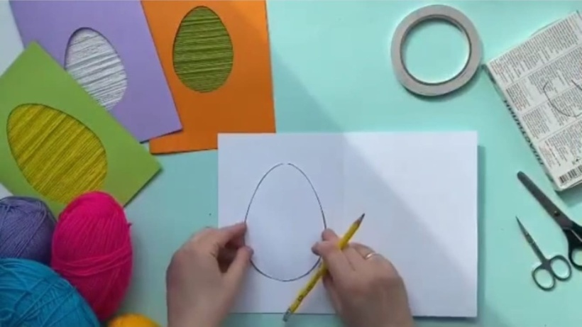
Вырезаем нарисованное яичко
.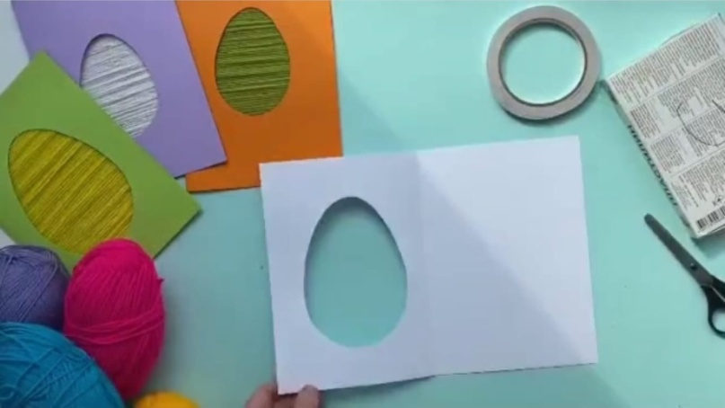
На внутренней стороне клеем две полоски двухстороннего скотча.
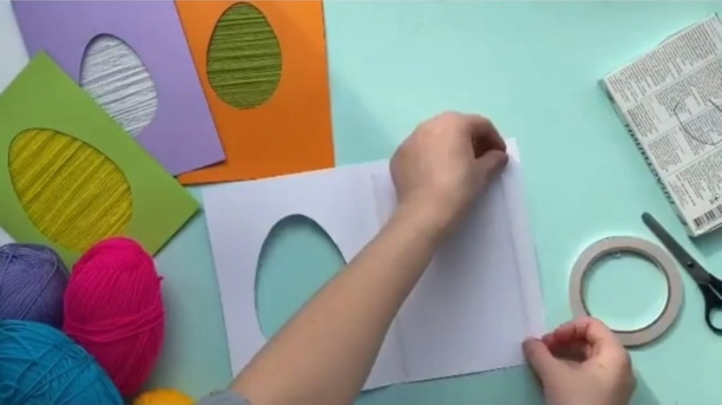
Нарезаем ниточки, разных цветов, либо одного цвета.
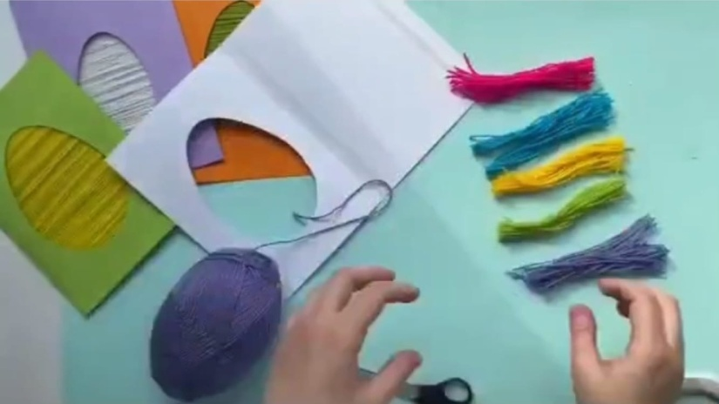
Приклеиваем ниточки к скотчу
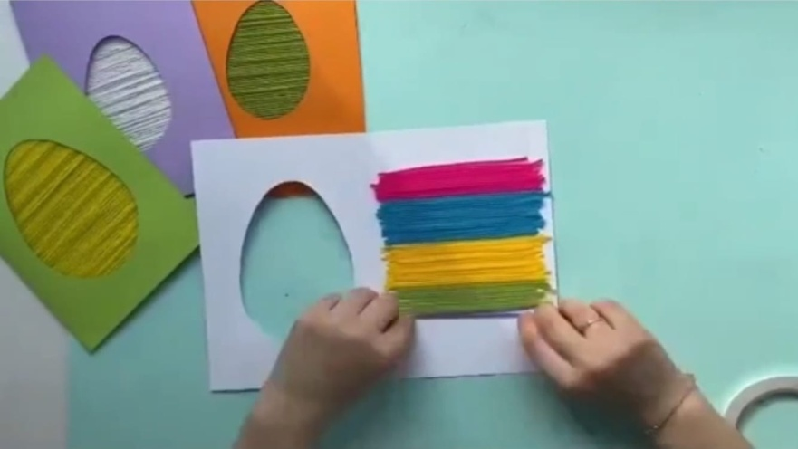
Склеиваем открытку: лицевую сторону с внутренней стороной, с помощь скотча.
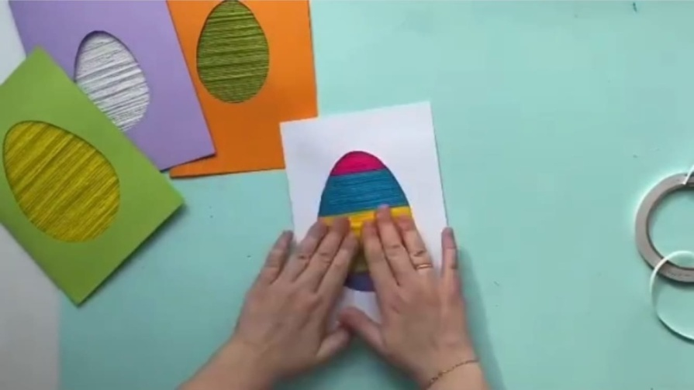
Украшаем открытку, вырезными картинками или украшениями.
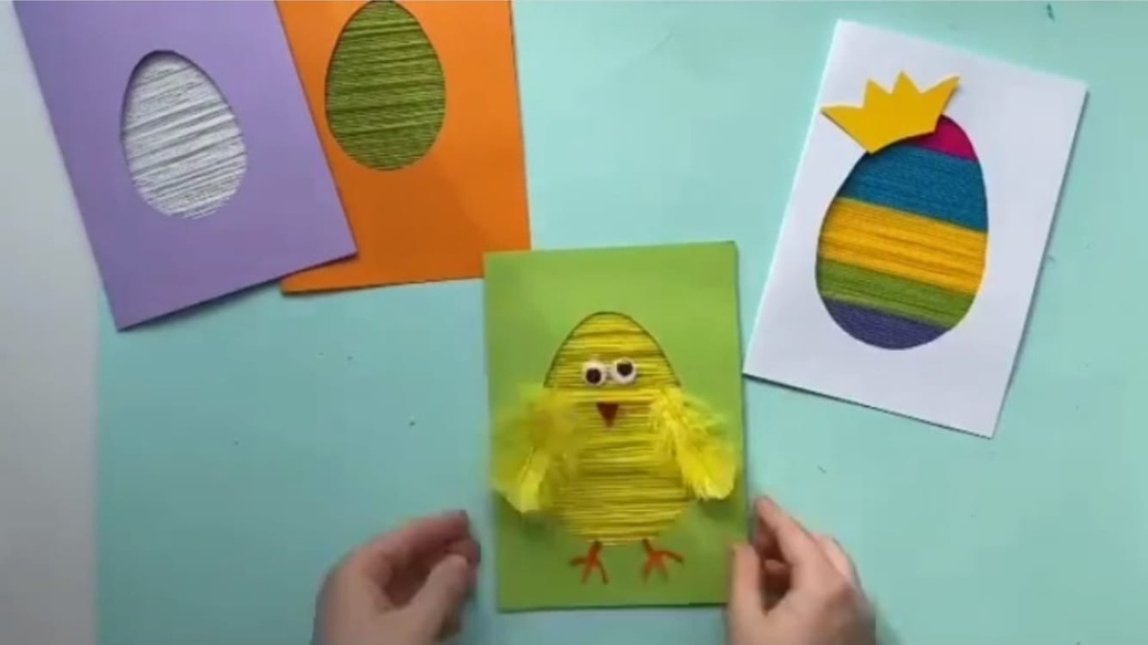
Ваша открытка готова!

